*ACTA DE RETROSPECTIVA*

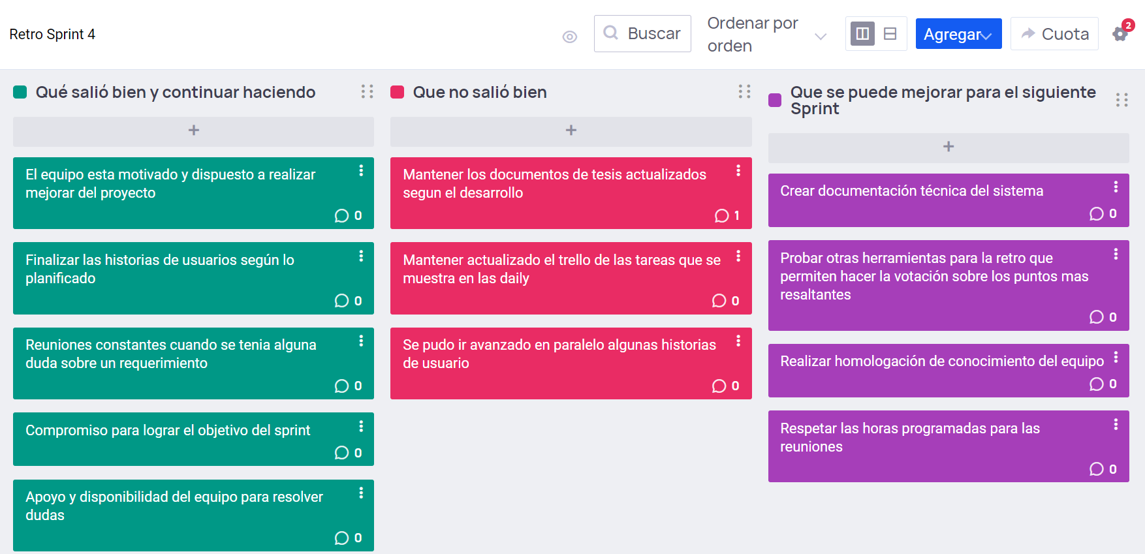

|  |  |
| --- | --- |
| **OBSERVACIONES** | |
| ***La retrospectiva se realizó sin contratiempos y en el lapso de tiempo indicado.***  ***La retrospectiva se llevó acabo de forma virtual.***  ***Se invito a participar al Product Owner, pero por temas laborales y tiempos nos informó que no podía estar presente, pero se comprometió a estar presente en la siguiente retrospectiva.*** | |
| **PARTICIPANTES** | | |
|  | |  |
| **EQUIPO DE DESARROLLO** | | **SCRUM MASTER** |
| **NOMBRE: EDGAR GARCÍA** | | **NOMBRE: RICHARD RAMOS** |